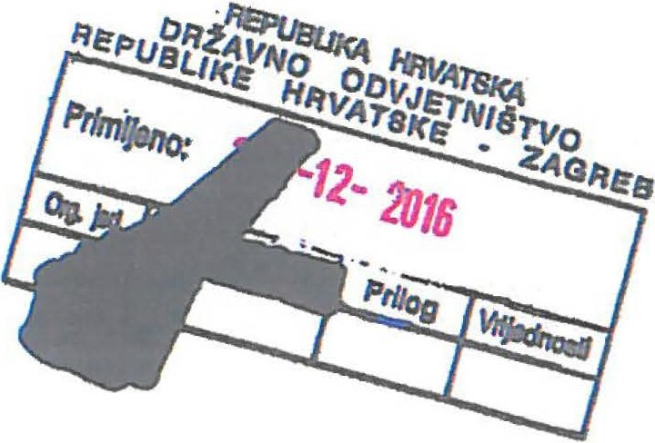
CROATIA AIRLINES ZRINJEVAC 17
10000ZAGREB CROATIA
TELEPHONE: +385-1-6160215
FAX: +385-1-4819632 EMAIL: POSL.ZRINJEVACAT CROATIAAIRLINES.HR

DORH GAJEVA30 10000 ZAGREB
ZAGREB, 24.12.2016.

PREDMET:KAZNENAPRIJAVA

RADI VIŠE KAZNENIH DJELA OPISANIH U KZ RH PRIJAVLJUJEMO SLIJEDEĆE OSOBE:

- IVAN MIŠETIĆ
- DAVOR DJIVOJE
- SREĆKO ŠIMUNOVIĆ
- NIKO BULIĆ
S. LIDIJA ŠABAN,

JER SU SE ORGANIZIRALI U KRIMINALNU SKUPI U KAKO BI SEBI PRIBAVILI VELIKU IMOVINSKU KORIST NA ŠTETU C OATIA AIRUNES, ODNOSNO RH KAO VEĆINSKOG VLASNIKA TVRTKE. ŠTETA PRELAZI IZNOS OD 30 MILIJUNA US DOLARA A ODNOSI SE NA DUGOGODIŠNJE FIKTIVNO POSLOVANJE IZMEĐU CROATIA AIRUNES I TVRTKE NETWORLO IZUSA.
OSUMNJIĆENIICOD 1.• 3. TERETE SE ZA ZLOUPORABU POLOŽAJA I OVLASTI DOK SE 4.0S UMNJIĆENIK TERETI ZA POTICANJE NA KAZNENA DJELA.
S.OSUMNJ IČENA SE TERETI 'ZA PRIKRIVANJE OPISANIH KAZNENIH DJELA ALI ZBOG NJ ENOG SVEPRISUTNOG STRAHA OD KAZNENOG PROGONA I NESTABILNE LIČNOSTI PREDlAŽEMO JE ZA SVJEDOKA.POKAJNIKA U ISTRAŽNOM POSTUPKU.
OBZIROM NA DUGOGODIŠNJI ODUEV SREDSTAVA IZ DRŽAVNE TVRTKE RH U USA PREDlAŽEMO KORIŠTENJE MEĐUNARODNE PRAVNE POMOĆI KAO I ANGAŽIRANJE POREZNE UPRAVE U CIU U PRONALASKA, PUENIDBE I NAPLATE PROTUPRAVNO STEĆENE IMOVINE.
ZBOG MOGUĆEG SELEKTIVNOG UNIŠTAVANJA POSLOVNE DOKUMENTACIJE TAKOĐER PREDLAŽEMO ŽURNO POSTUPANJE POLICIJE NA IZUZIMANJU DOKAZNOG MATERIJALA IZ SLUŽBENIH PROSTORIJA CROATIA AIRUNESA.

DJELATNICI CROA11A AIRt. l NES

